Als „Gewicht“ bezeichnet man häufig die Gewichts- oder Schwerkraft,
mit der ein Körper von der Erde angezogen wird. Dabei wird ein Körper auch von jedem anderen Körper, der eine Masse hat, angezogen, wie zum Beispiel dem Mond.
Dann gibt es aber auch Situationen, in denen man sein Gewicht nicht mehr spürt. So empfindet der Raumfahrer im rechten Bild seinen Zustand als schwerelos. Auf dem Mond hingegen verspürt er ein viel geringeres Gewicht als auf der Erde. Das Gewicht eines Körpers hängt also von dem Ort ab, an dem man es misst.
Auf der Erde benutzen wir die Gewichtskraft, um unsere Masse zu bestimmen. Denn eine Waage misst die Gewichtskraft auf der Erde und zeigt das Ergebnis als Masse an.
Im Folgenden kannst du untersuchen, wie sich in Deutschland mit der Gewichtskraft die Masse bestimmen lässt.
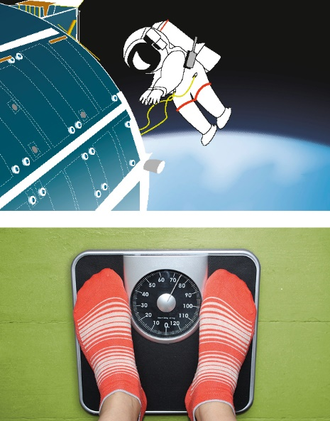
- Baue den Versuch gemäß der Abbildung auf.
- Justiere den Kraftmesser vor der Messung gemäß der folgenden Anleitung.
Material
Satz Stativstäbe,
330 mm mit Bohrung und
220 mm mit Gewindestift 2
Profilschiene 180 mm 7
Doppelmuffe 9
Paar Schienenfüße 10
Metallachse, 50 mm 13
Hakengewicht, 50 g (3 x) 15
Kraftmesser, 1 N 20
Hakengewicht, 25 g 21
Klemmbuchse (2 x) 25
Klemmrohr 28

Verlinkt:
…
…

- Miss die Gewichtskraft der jeweiligen Masse und vervollständige die Tabelle.
Masse m in g | 0 | 25 | 50 | 75 | 100
Gewichtskraft F_{G} in N
- Fertige ein F_{G}-m-Diagramm an.
Auswertung:
- Deine Messpunkte sollten auf einer Ursprungsgerade liegen. Bestimme den Anstieg dieser Geraden.
$F_{G}=m∙g mit g= … \frac{N}{kg}$

- Der Anstieg wird in der Physik als Ortsfaktor g bezeichnet. Vergleiche dein Ergebnis mit dem Tabellenwert.
Verlinkt:
…
…

- Übertrage deine Messwerte in die folgende Tabelle. Diskutiere die Genauigkeit des Kraftmessers.
Masse m in g | 0 | 25 | 50 | 75 | 100
Gewichtskraft (gemessen)
F_{G,m} in N
Gewichtskraft (theoretisch)  F_{G,t} in N | 0 | 0,25 | 0,49 | 0,74 | 0,98

